**高原國小 線上數位學習資源彙整 110.05.20**

|  |  |  |
| --- | --- | --- |
|  | **資源平台** | **特點** |
| **教學輔助影片** | **因材網數位學習資源Youtube頻道**  [**https://www.youtube.com/channel/UCFfPPM-2hZrctgmlyYHawmw**](https://www.youtube.com/channel/UCFfPPM-2hZrctgmlyYHawmw) | * + 不用登入帳號的純教學影片   + 教材內容：     - 國語文領域-（配合翰林版、康軒版、南一版）     - 數學領域-（配合翰林版、康軒版、南一版）     - 自然科學領域-（配合南一版、康軒版、翰林版）     - 英語文領域-（配合翰林版 、何嘉仁版、康軒Hello kids版） |
| **教學輔助影片** | **疫起線上看**  [**https://video.cloud.edu.tw/video/co\_topic\_2.php?cat=18**](https://video.cloud.edu.tw/video/co_topic_2.php?cat=18) | * 教育雲~教育媒體影音 * 有各領域的教學輔助影片 * 要自行搜尋適合的影片觀看 |
| **教學輔助影片** | **南一版教科書Youtube影片**  [**https://www.oneclass.com.tw/student/index.html?userType=student**](https://www.oneclass.com.tw/student/index.html?userType=student)  **（請拉到網頁最下方）** | * + 教材內容：國語、數學、社會、自然、生活、健體 |
| **教學輔助影片** | **翰林版教科書Youtube影片**  [**https://eventprotect.hle.com.tw/page\_03.html**](https://eventprotect.hle.com.tw/page_03.html)  **（請拉到網頁最下方）** | * + 教材內容：國語、數學、社會、自然、生活、藝文、綜合、健體 |
| **教學輔助影片** | **康軒版教科書 影片**  **康軒網站**   * **康軒自製及推薦影片：國語、數學、社會、自然、生活、藝文、閩語、客語**   [**https://945cloud.knsh.com.tw/E/CloudVideo/**](https://945cloud.knsh.com.tw/E/CloudVideo/)  **Youtube影片**   * **康軒國小國語影音頻道(下學期)**   [**https://www.youtube.com/channel/UCTTF2ChusmzUo1WybZJexxQ**](https://www.youtube.com/channel/UCTTF2ChusmzUo1WybZJexxQ)   * **康軒國小數學影音頻道(下學期)**   [**https://www.youtube.com/channel/UC9XPc6EkDlLD8No2QVKwBgQ**](https://www.youtube.com/channel/UC9XPc6EkDlLD8No2QVKwBgQ)   * **康軒國小生活影音頻道**   [**https://www.youtube.com/channel/UCtX-KIDKqmzJRsOfY\_hG4Sw**](https://www.youtube.com/channel/UCtX-KIDKqmzJRsOfY_hG4Sw)   * **康軒國小社會影音頻道**   [**https://www.youtube.com/channel/UC1IQl3PSDBqBTMNLT7Lg2ww**](https://www.youtube.com/channel/UC1IQl3PSDBqBTMNLT7Lg2ww)   * **康軒國小自然影音頻道**   [**https://www.youtube.com/channel/UCKYNiDBdbnfMPYwKe4kQH-g**](https://www.youtube.com/channel/UCKYNiDBdbnfMPYwKe4kQH-g)   * **國小康軒健康與體育影音頻道(下學期)**   [**https://www.youtube.com/channel/UCHjUDPbkOXiXsK3x3c-riNA**](https://www.youtube.com/channel/UCHjUDPbkOXiXsK3x3c-riNA)   * **國小康軒綜合活動影音頻道(下學期)**   [**https://www.youtube.com/channel/UCXq3n\_gT0OsJMZVhsP1HMyQ**](https://www.youtube.com/channel/UCXq3n_gT0OsJMZVhsP1HMyQ)   * **國小康軒客語影音頻道(下學期)**   [**https://www.youtube.com/channel/UCSSpkOx1RYmZ7YKDtHYQBlg**](https://www.youtube.com/channel/UCSSpkOx1RYmZ7YKDtHYQBlg) |  |
| **電子書** | **康軒版 國小電子書**  **國語、數學、社會、自然、健體、綜合、生活**[**https://webetextbook.knsh.com.tw/bookcase/index.html?code\_degree=1**](https://webetextbook.knsh.com.tw/bookcase/index.html?code_degree=1)  **閩語、客語、英語**  [**https://webetextbook.knsh.com.tw/bookcase/index.html?code\_degree=3**](https://webetextbook.knsh.com.tw/bookcase/index.html?code_degree=3) | * + 一~六年級   + 所有領域 |
| **電子書**  **電子書**  **電子書** | **翰林版 國小電子書**  **❤️國小國語**  **🔗國語1下-1 (L1-L7)：<https://pse.is/3gcj3p>**  **🔗國語1下-2 (L8-L14)：<https://pse.is/3f5879>**  **🔗國語2下-1(L1-L6、來閱讀一)：<https://pse.is/3gct6f>**  **🔗國語2下-2 (L7-L12、來閱讀二)：<https://pse.is/3gqfkq>**  **🔗國語3下-1 (L1-L7、閱讀一)：<https://pse.is/3gka5w>**  **🔗國語3下-2 (L8-L14、閱讀二)：** [**https://pse.is/3fzycb**](https://pse.is/3fzycb)  **🔗國語4下-1 (L1-L7、閱讀一)：<https://pse.is/3ghm98>**  **🔗國語4下-2 (L8-L14、閱讀二)：<https://pse.is/3gjpy5>**  **🔗國語5下-1 (L1-L7、閱讀一)：<https://pse.is/3d9yke>**  **🔗國語5下-2 (L8-L14、閱讀二)：<https://pse.is/3gffre>**  **🔗國語6下-1 (L1-L6、閱讀一)：<https://pse.is/3g8ud4>**  **🔗國語6下-2 (L7-L11、閱讀二)：<https://pse.is/3ft8j6>**  **❤️國小數學**  **🔗1下-1 (CH1~CH5+學習加油讚一)：<https://pse.is/3e3hrh>**  **🔗1下-2 (CH6-CH10+學習加油讚二)：<https://pse.is/3d7n85>**  **🔗2下-1 (CH1~CH5+學習加油讚一)：<https://pse.is/3fnxhs>**  **🔗2下-2 (CH6-CH10+學習加油讚二)：<https://pse.is/3gjxf8>**  **🔗3下：<https://pse.is/3gfth4>**  **🔗4下：<https://pse.is/3fy85s>**  **🔗5下：<https://pse.is/3g7z2z>**  **🔗6下：<https://pse.is/3fvctr>**  **❤️國小生活自然**  **🔗1下-1（CH1-CH3）：<https://pse.is/3djyfs>**  **🔗1下-2（CH4-CH6）：<https://pse.is/3gbj6e>**  **🔗2下-1（CH1-CH3）：<https://pse.is/3ftwmq>**  **🔗2下-2（CH4-CH6）：<https://pse.is/3gd8yg>**  **🔗3下-1（CH1-CH2）：<https://pse.is/3gbg2b>**  **🔗3下-2（CH3-CH4）：<https://pse.is/3gnm3j>**  **🔗4下-1（CH1-CH2）：<https://pse.is/3gax8d>**  **🔗4下-2（CH3-CH4）：<https://pse.is/3dvw5u>**  **🔗5下-1（CH1-CH2）：<https://pse.is/3fx22m>**  **🔗5下-2（CH3-CH4）：<https://pse.is/3ck4b4>**  **🔗6下-1（CH1-CH2）：<https://pse.is/3fzntz>**  **🔗6下-2（CH3-CH4）：<https://pse.is/3cskyf>**  **❤️國小社會**  **🔗社會3下-1（CH1-CH3）：<https://pse.is/3gayv2>**  **🔗社會3下-2（CH4-CH6）：<https://pse.is/3e9uvs>**  **🔗社會4下-1（CH1-CH3）：<https://pse.is/3fceu9>**  **🔗社會4下-2（CH4-CH6）：<https://pse.is/3g3pct>**  **🔗社會5下-1（CH1-CH3）：<https://pse.is/3gftnb>**  **🔗社會5下-2（CH4-CH6）：<https://pse.is/3fjm8n>**  **🔗社會6下-1（CH1-CH2）：<https://pse.is/3f7dqy>**  **🔗社會6下-2（CH3-CH4）：<https://pse.is/3g5sjp>** | * + 網頁版電子書   + 可以使用所有電子書功能   + 可播放聲音 |
| **自學平台** | **因材網+學習拍**  [**https://adl.edu.tw/HomePage/home/**](https://adl.edu.tw/HomePage/home/) | 國語文-1至9年級、108課綱1-2年級、7-8年級、10-11年級  數學-1至9年級、108課綱1-2年級、7-8年級、10-11年級  自然-3至6年級、理化、108課綱-生物、地科  英語文-108課綱-3至11年級  另提供教師備課後遠端進行教學和指派學生學習內容、測驗與作業等學習活動。  《[操作手冊及影片](https://adl.edu.tw/HomePage/webinfo/?id=4" \t "_blank)》 |
| **自學平台** | **均一教育平台**  [**https://www.junyiacademy.org**](https://www.junyiacademy.org) | 包括國小、國中、高中及高職教材影音與測驗。  《[操作手冊](https://www.junyiacademy.org/junyi-teacher-resources/new-topic-1059)》 |
| **自學平台** | **PaGamO**  [**https://www.pagamo.org**](https://www.pagamo.org) | * 內容涵蓋國小、國中、高中及高職各版本教科書個科目題庫，以及閱讀素養題目。 * 教師使用題庫選題製作回家作業，學生透過遊戲任務完成作業。後臺可查看學生答題狀況、進行補救教學。   《[教學影片](https://www.youtube.com/watch?v=1lyAQXEki48&list=PLQm7Z_5e808G7R7NkgnZfafHw85zPVXJw" \t "_blank)》  《[使用手冊](https://s3-ap-northeast-1.amazonaws.com/pagamof2e/PaGamO%E4%BD%BF%E7%94%A8%E6%89%8B%E5%86%8A-%E7%B9%81.pdf?v=2.1.1" \t "_blank)》 |
| **自學平台** | **均一 x 學習吧 ft.PaGamO專區**  [**https://junyiacademy.pse.is/3gqyeg**](https://junyiacademy.pse.is/3gqyeg) | * 一站式線上學習專區，整合三大平台的免費學習資源 * 專區內含各年級全科影片和習題、學習吧各版本課程、PaGamO 遊戲化教材 * 從教學到測驗，師生最可靠的智慧助教 * 高國中小全科 |
| **自學平台** | **學習吧LearnMode**  [**https://www.learnmode.net/home/**](https://www.learnmode.net/home/) | * 國中小各版本課程：教學影片、講義、練習題。 * 跨領域素養導向閱讀理解課程，包含時事、國際新聞、科普文本、閱讀理解評量 * AI結合語音辨識，增進數位閱讀理解能力、口語表達及敘事能力。 * 教師亦可使用平臺工具建立個人線上課程供學生使用。《[使用說明](https://www.learnmode.net/activity/content/1577)》 |
| **自學平台** | **Cool English教育部英語線上學習平臺**  [**https://www.coolenglish.edu.tw/?code=H1**](https://www.coolenglish.edu.tw/?code=H1) | * 平臺以9-18歲之國中小及高中(職)學生為對象 * 採任務式學習及互動方式呈現課程 * 學習內容包含聽力、口說、閱讀、寫作、字彙、文法、基本學習、會考(學測/指考/統測)試題、各版課本補充資源及遊戲等全方位英語學習課程 * 包含影片2,589部及測驗題9,630題。   《[教學影片](https://drive.google.com/drive/folders/1wz-H2G9UC2E748RolOa7FY6DEZmY3V3M)》 |
| **自學平台** | **E-game-U世代島嶼學習樂園**  [**https://www.egame.kh.edu.tw/login**](https://www.egame.kh.edu.tw/login) | * 以遊戲式學習的方式讓學生進行自主學習 * 內容有英文單字的「英文島」、配合「程式翻轉城市」的主題開發「打寇島」、以訓練學生思考和邏輯推理能力的「賽斯島」及「史丹島」、及以數學為主的「美斯島」。   《[使用說明書](http://ap11.egame.kh.edu.tw/doc/egame_readme.pdf?v=2.1.1)》 |
| **自學平台** | **花蓮縣字音字形網**  [**https://hualienword.edu.tw/**](https://hualienword.edu.tw/) | * 專為孩子設計的學習網，有成語、字音字形、唐詩三百首、國語辭典、論語、注音查詢等功能 * 讓孩子依據不同的年級、難度與題數，自動產生測驗題目，考驗學習與應用能力。 |
| **出版社** | **康軒出版社：跟著康軒不停學**  [**http://qrcode.knsh.com.tw/r.asp?QID=MV79U**](http://qrcode.knsh.com.tw/r.asp?QID=MV79U) |  |
| **出版社** | **南一書局：防疫自學**  [**http://student.oneclass.com.tw/**](http://student.oneclass.com.tw/) |  |
| **出版社** | **翰林出版社：防疫不停學**  [**http://eventprotect.hle.com.tw/**](http://eventprotect.hle.com.tw/) |  |
| **出版社** | **真平防疫不停學**  [**https://sites.google.com/king-an.com.tw/precaution/%E9%A6%96%E9%A0%81#h.a445gj6zu3ip**](https://sites.google.com/king-an.com.tw/precaution/%E9%A6%96%E9%A0%81#h.a445gj6zu3ip) | * **閩南語、客家語教材** * 電子書、學習單 * 學習吧 * Youtube |
| **整合性**  **平台** | **教育雲線上教學便利包**  [**https://learning.cloud.edu.tw/onlinelearning/**](https://learning.cloud.edu.tw/onlinelearning/) | * 專門針對教師的需求 * 整合各種線上教學資源 * 有各工具的使用指南 |

**收看公共電視節目**

教育部長潘文忠18日宣布，因應國內疫情警戒升級，為降低群聚感染風險，自5月19日起至5月28日，全國各級學校及公私立幼兒園停止到校上課，且兒童課後照顧服務中心、補習班等各類教育機構亦同時配合停課，請所有學生停止前往在家學習。

因應疫情，教育部補助公共電視製作「疫起線上看」教學節目，從5月18日下午開始至28日共8天，播出疫情期間節目提供給國中小學生觀看。課程分為國小低年級、中年級、高年級，以及國中、高中，今天下午1點30分到4點30分，內容包括綜合活動、健康與體育、科技、藝術等四大領域，適合中小學生居家學習，及學校教學補充教材，也可[點選「教育雲」直接看影片](https://video.cloud.edu.tw/video/co_topic_2.php?cat=18&fbclid=IwAR3Mj_FuWR_11rm5okwvcFo1Uz-h6HsFCGzHbaF2BKwrVdBTkrmE3BMTuSI)。

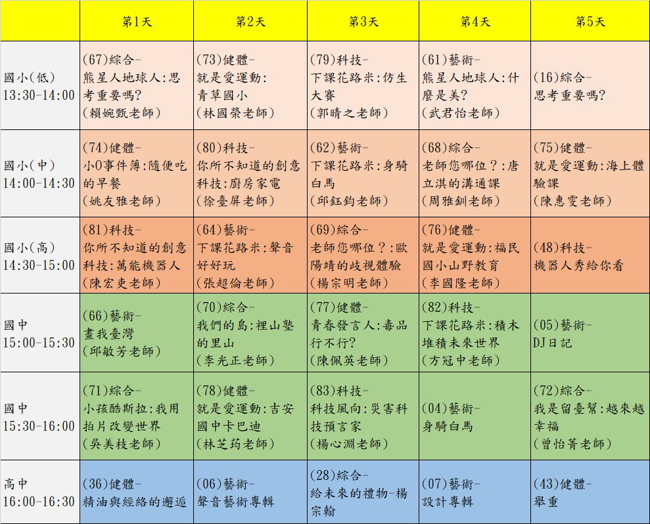

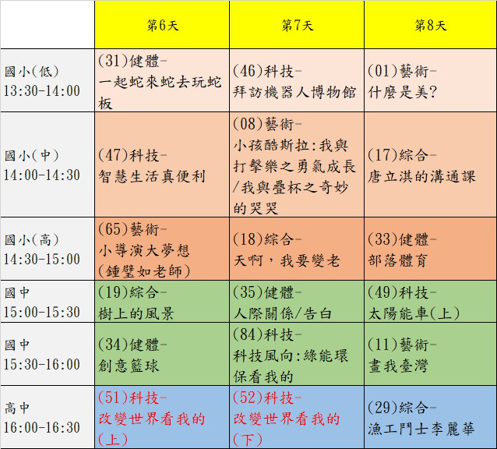

**台南市教育局直播上課**

台南市教育局，在停課期間已安排師資進行直播唷！

包括三大版本都有相關國中/國小及領域課程，提供參考！

5/20 開播，網址點進去就可以看到各課程版本的課程時間了！

課程網址如下：

<http://www2.tn.edu.tw/hlearning/Index.html>

